Activité 2 : construire des gammes.

Pythagore, qui pensait que le monde pouvait être expliqué par les mathématiques, a été le premier à relier cette science à la musique. Il est à l’origine de la première gamme connue.

Sachant qu’il existe une infinité de fréquences (donc de notes possibles), comment choisir alors les fréquences qui constitueront l’ensemble des notes d’une gamme ?

Visionner les 12 premières minutes de la vidéo suivante :
https://www.youtube.com/watch?v=9-l952k8y9Q

Document 1 : gamme naturelle de Pythagore.
Pour simplifier, choisissons une note Do fictive, de fréquence 100 Hz.
Ci-dessous, figure dans le tableau les notes de la gamme de Pythagore, partant de cette note fictive.
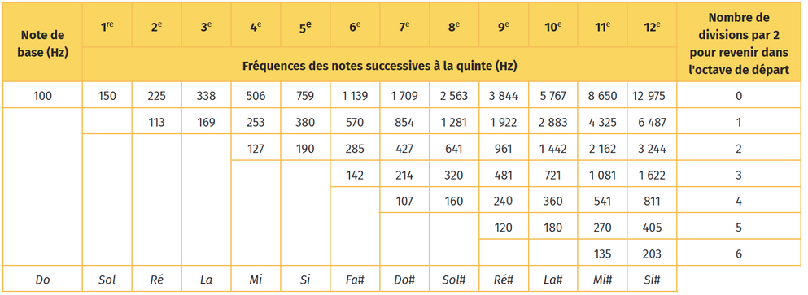

Document 2 : la quinte du loup.
Comme l’intervalle entre 2 notes d’une quinte est une puissance de $\frac{3}{2}$, pour que le cycle s’arrête, il faudrait retomber sur une octave donc une puissance de 2.
Donc si l’on appelle n et p deux nombres entiers non nuls, il faudrait que l’on ait ${\left(\frac{3}{2}\right)}^{n}$ = 2^{p}, ce qui est mathématiquement impossible car une puissance de 3 ne peut jamais être égale à une puissance de 2.
Ainsi, même si on s’en approche pour un cycle à 12 notes, le cycle des quintes ne permettra jamais de retomber sur le « 2 » correspondant à l’octave : on ne peut donc pas faire une boucle complète pour retomber exactement sur l’octave.
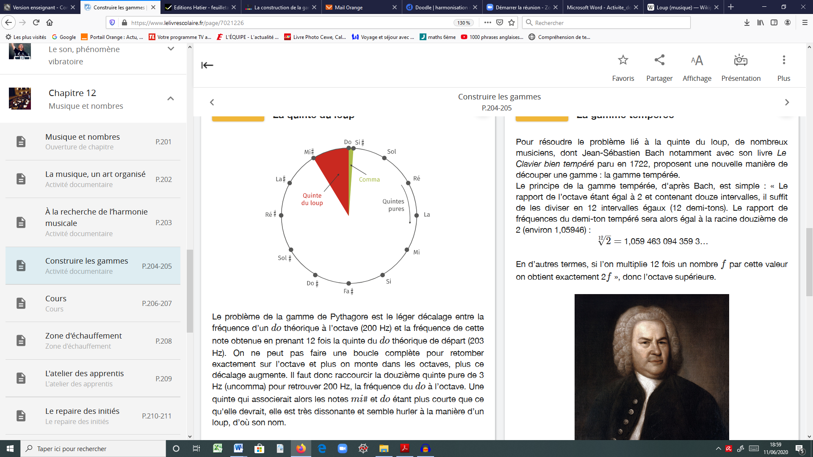
Ce cycle peut être poursuivi à l’infini, une nouvelle fréquence
ne coïncidant jamais exactement avec la première.
Plus on monte dans les octaves, plus ce décalage augmente !
Il faut donc raccourcir la douzième quinte de 3 Hz pour retrouver
200 Hz, fréquence du Do à l’octave.
Avec cette gamme, la quinte Fa-Do (Mi# = Fa), qui est donc
raccourcie, donne un accord fortement dissonant, semblant hurler
à la manière d’un loup.

Document 3 : la gamme tempérée.
Pour résoudre le problème lié à la quinte du loup, de nombreux musiciens, dont Jean-Sébastien Bach notamment avec son livre Le Clavier bien tempéré paru en 1722, proposent une nouvelle manière de découper une gamme : c’est la naissance de la gamme tempérée.
Le principe de la gamme tempérée, d'après Bach, est simple : « le rapport de l’octave étant égal à 2 et celui-ci contenant douze intervalles, il suffit de les diviser en 12 intervalles égaux (12 demi-tons) ».
Le rapport de fréquences du demi-ton tempéré sera alors égal à la racine douzième de 2 : $\sqrt[12]{2}$ = 1,059
En d’autres termes, si l’on multiplie 12 fois un nombre f par cette valeur on obtient exactement 2.f, donc l’octave supérieure.

Questions :

1/ Dans le document 1 :
-comment passe-t-on d’une colonne à l’autre ?
-comment passe-t-on d’une ligne à l’autre ?
-pourquoi faut-il diviser certaines fréquences par 2 ?
-quel problème apparaît pour la douzième note ?

2/ a) A l’aide de l’animation géogébra « construction_gamme_Pythagore », montrer que le cycle des quintes est infini.
b) Expliquer mathématiquement pourquoi le cycle des quintes est infini ?

3/ A partir de la fréquence du Do : f(Do) = 262 Hz, déterminer les 12 fréquences constituant la gamme selon Pythagore.

4/ a) Quelles sont les 2 fréquences donnant la quinte du loup dans ce cas ?
b) A quoi correspond le comma sur le cercle du document 2 ? Que vaut-il dans notre gamme présentée dans 3/ ? Commenter votre résultat par rapport à la phrase soulignée dans le document 2.
c) Ecouter la quinte du loup sur wikipédia en tapant « quinte du loup » sur google.

5/ Qu’ont proposé les musiciens pour remédier au problème de la quinte du loup ?

6/ a) Calculer les fréquences de la gamme tempérée en partant du Do1 à 262 Hz (ne pas arrondir et garder la valeur affichée en utilisant la touche REP) et comparer-les à celles de la gamme de Pythagore.
b) Comparer le facteur multiplicatif pour passer d’une note à la suivante dans la gamme de Pythagore et dans la gamme tempérée. Même question pour passer d’une note à sa quinte.
c) Quel problème est alors résolu avec la gamme tempérée ?

